  - Разработка урока.

Тема урока: «Возрастание и убывание функции»

Тип урока: урок закрепления знаний, умений и навыков.

Цель урока:
- закрепление знания условий возрастания и уьывания функции;
- отработка умений и навыков нахождения промежутков возрастания и
убывания функции.
Задачи урока:
познавательные:
- повторить правила дифференцирования, формулы для производных, геометрический смысл производной:
- закрепить алгоритм нахождения промежутков монотонности:
- отработка навыков срешения задач из открытого банка заданий ЕГЭ.

развивающие:
- развивать умение самостоятельно воспроизводить полученные знания и применять на практике, развивать мыслительную деятельность обучающихся, творческую активность, внимание, логическое мышление, память, речь, навыки самоанализа и самоконтроля.
воспитательные:
- воспитывать интерес к предмету, желание учиться, самостоятельность, потребность в формировании логического, системного мышления, ответственности, организованности, уважения к математике.

Оборудование: медиапроектор, экран, комрьютер.

План урока.
- Организационный момент. Вступительное слово. Формулировка темы и целей урока.
- Проверка домашнего задания.
- Актуализация знаний учащихся.
- Формирование умений и навыков решения упражнений на нахождение промежутков монотонности с использованием графиков.
- Закрепление алгоритма нахождения промежутков монотонности аналитическим способом. б)Самостоятельная работа учащихся в парах.
- Проверочный тест, используя раздаточный материал.
- Домашнее задание: И.В.Ященко, П.И.Захаров, Рабочая тетрадь «ЕГЭ 2012, Задание В -8» выполнить Тр.2,Тр.3.
- Подведение итогов урока. Рефлексия. Оценивание работы учащихся.

- Вариант
- Найти промежутки возрастания функции у = x ⁴ – 8x².
- На рисунке изображён график функции и касательная к нему в точке с абсциссой . Найдите значение производной функции в точке .
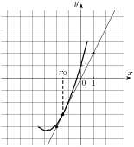
- На рисунке изображен график функции , определенной на интервале . Определите количество целых точек, в которых производная функции положительна.
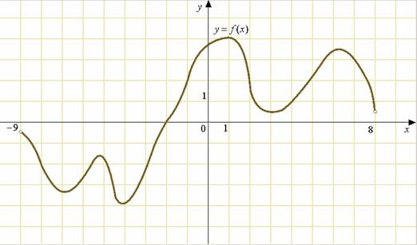
- На рисунке изображен график производной функции , определенной на интервале . В какой точке отрезка принимает наименьшее значение.
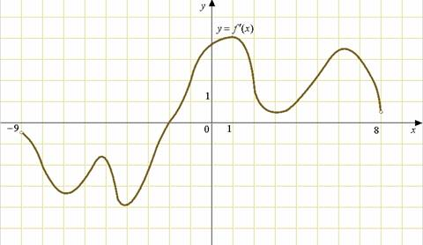
- На рисунке изображен график производной функции , определенной на интервале . Найдите промежутки возрастания функции . В ответе укажите сумму целых точек, входящих в эти промежутки.
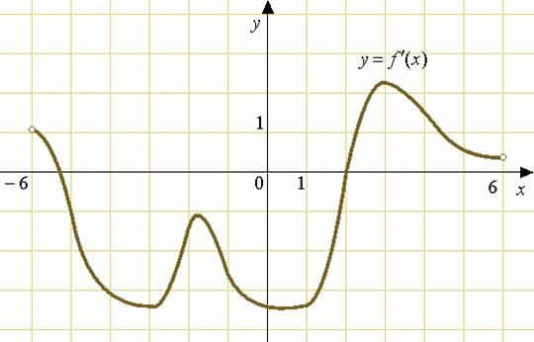
- Вариант
- Найти промежутки убывания функции у=3х⁵ – 5х³
- На рисунке изображён график функции и касательная к нему в точке с абсциссой . Найдите значение производной функции в точке .
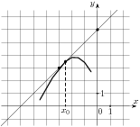
- На рисунке изображен график функции , определенной на интервале . Определите количество целых точек, в которых производная функции отрицательна.
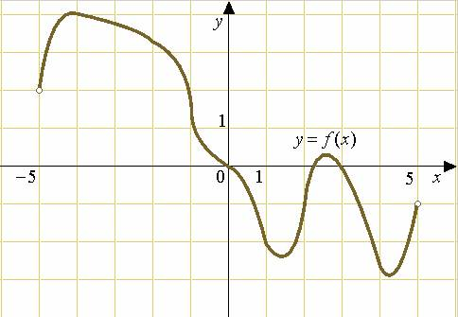
- На рисунке изображен график производной функции , определенной на интервале . В какой точке отрезка принимает наименьшее значение.
- На рисунке изображен график производной функции , определенной на интервале . Найдите промежутки возрастания функции . В ответе укажите сумму целых точек, входящих в эти промежутки.
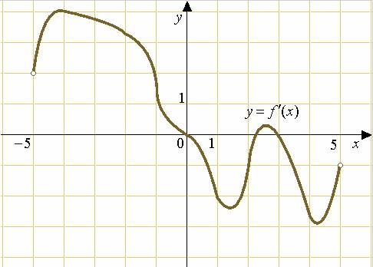

Этап урока | Вре-мя | Номер слайда презентации | Деятельность учителя | Деятельность учеников | Методическое обоснование
 | 1мин |  | Учитель: проверяет готовность учащихся к уроку, обеспечивает введение в тему урока, подготавливает к сознательному повторению и закреплению материала, обозначает цель и задачи урока. | Ученики готовятся к уроку, слушают учителя, зарисывают тему урока. | Осознание учащимися необходимости, цели, задач предстоящей учебно-познавательной деятельности, ориентация на подготовку к ЕГЭ.
 | 2мин | 2 | Учитель:  Дома вы должны были выполнить № 1(2,4) и №2(2,4). (Фронтально, ответы. Если есть затруднения, разобрать на доске) | Учащиеся: отвечают на вопросы, возможно задают вопросы | Ответственное отношение к выполнению домашнего задания.
Актуализация знаний учащихся.  . | 2мин | 3 | Учитель:  Прежде всего давайте вспомним формулы и правила нахождения производной на примерах.  а)Найдите производную функции:  - f(x)=3x³-2x²-3x+5  - f(x)=2x²+4x-4  - f(x)=sinx  - f(x)=5x³-x²-3  - f(x)=¼x⁴-½x²  - f(x)=2cosx  - f(x)=cosx+10 | Учащиеся: отвечают на вопросы  Возможные ответы учеников:  - f/(x)= 9x²-4x-3  - f/(x)= 4x+4  - f/(x)= cosx  - f/(x)= 15x²-2x  - f/(x)= x³-x  - f/(x)=-2 sinx  - f/(x)=- sinx | Активизируется  познавательная активность учащихся, обеспечивается повторение правил вычисления производной.
Актуализация знаний учащихся.  . | 1мин | 4 | б) Найти значение функции f(x) в точке х₀:  - f(x)= 3х-7, в точке х₀ =-3  - f(x)= x³-x²-х-1 в точке х₀ =1  - f(x)= 3x²+4x в точке х₀ =-2 | Учащиеся: отвечают на вопросы  Возможные ответы учеников:  - -16  - -2  - 4 | Активизируется познавательная активность учащихся, обеспечивается повторение правил вычисления производной.
Актуализация знаний учащихся.  . | 1мин | 5 | б)В чём состоит геометрический смысл производной, формула: (значение производной функции в точке равно угловому коэффициенту касательной к графику функции в этой точке) | Возможный ответ учеников:  (значение производной функции в точке равно угловому коэффициенту касательной к графику функции в этой точке), записывается формула:  f/(x) = к =tgα | Активизируется  познавательная активность учащихся, обеспечивается повторение геометрического смысла производной,
Актуализация знаний учащихся.  . | 1мин | 5 | б) Что называют тангенсом острого угла прямоугольного треугольника; (отношение противолежащего катета к прилежащему) | Возможный ответ учеников: (отношение противолежащего катета к прилежащему) | Повторяются ранее полученные знания, о тангенсе угла необходимые для нахождения углового коэффициента касательнлй и производной.
Актуализация знаний учащихся.  . | 1мин | 5 | в)Назовите знак тангенса острого угла; (плюс) | Возможный ответ учеников: (плюс) | Повторяются знак тангенса острого угла, для определения знака производной.
Актуализация знаний учащихся.  . | 1мин | 5 | г) На рисунке изображен график функции у =f(x) и касательная к нему в точке с абсциссой х₀. Найдите значение производной в точке х₀. | Учащиеся по рисунку находят значение производной в точке х₀ | Закрепляются и систематизируются знания учащихся по теме «Геометрический смысл производной»
 | 1мин | 6 | д) Назовите знак тангенса тупого угла; (минус) | Возможный ответ учеников: (минус) | Повторяются знаки тангенса, необходимые для определения знака производной.
 | 1мин | 6 | ж)На рисунке изображен график функции у =f(x) и касательная к нему в точке с абсциссой х₀. Найдите значение производной в точке х₀ | Учащиеся по рисунку находят значение производной в точке х₀ | Закрепляются и систематизируются знания учащихся по теме «Геометрический смысл производной»
 | 1мин | 7 | з) Чему равно значение производной в точках графика, в которых касательная параллельна оси абсцисс (равно нулю) | Возможный ответ учеников: (равно нулю) | Обобщаются и систематизируются знания учащихся о её применении к исследованию функции  Закрепяется алгоритм нахождения промежутков монотонности.
 | 1мин | 7 | и)Непрерывная функция у = f(x) задана на отрезке [a;b] На рисунке изображен ее график. Укажите точки графика, в которых касательная параллельна оси Ох. | Учащиеся по рисунку указывают точки графика, в которых касательная параллельна оси Ох.
 | 1мин | 7 | к) Назовите условие убывания функции на промежутке; (производная отрицательная) | Возможный ответ учеников: (производная отрицательная)
 | 1мин | 7 | л) Назовите условие возрастания функции на промежутке; (производная положительная) | Возможный ответ учеников: (производная положительная)
Формирование умений и навыков решения упражнений на нахождение промежутков монотонности с использованием графиков | 1мин | 8 | м)На рисунке изображен график функции у = f(x), определенной на интервале (-6; 8). Определите количество целых точек, в которых производная функции отрицательна. | Учащиеся по рисунку находят количество целых точек, в которых производная функции отрицательна | Обобщаются и систематизируются знания учащихся о её применении к исследованию функции. Знакомятся с различными типами упражнений из открытого банка заданий. Формируются навыки работы с графиками.
 | 3мин | 9,10,11 | Решение упражнений по готовым чертежам(КИМы из открытого банка заданий)  Учитель одобряет ответы, поправляет если это необходимо. | Учащиеся анализируют изученный материал, используя рисунки отвечают на поставленные вопросы.
Формирование умений и навыков аналитического нахождения промежутков монотонности | 5мин |  | Учитель: Мы находили промежутки возрастания и убывания с помощью графика производной. А сейчас найдите промежутки возрастания функции y=x⁴-2x² аналитически. | а)Один учащийся работает у доски, (комментирует решение) остальные в тетрадях делают записи:  y'=4x³-4x  4x³-4x>0  4x(x²-1)>0  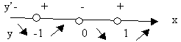  Ответ: [- 1 ; 0], [1 ; ) | Закрепяется алгоритм нахождения промежутков монотонности аналитическим способом. Повторяются правила нахождения производной, нахождение значение производной в точке.
 | 7мин | 13 | Учитель: А сейчас попробуйте выполнить аналогичное задание. Найти промежутки убывания функции f(x)=x³ - 6x² + 9x – 1  Ответ: (1;3) (проверка слайд №11) | Найдем стационарные точки:  f ´(x) = 0, 3x² - 12x + 9 = 0  x² - 4x + 3 = 0  x = 1 и х = 3  f ' (x) + 1 3  f(x)  Ответ: (1:3) | Закрепяется алгоритм нахождения промежутков монотонности Создаётся ситуация успеха.
Самостоятельная работа учащихся. | 10мин |  | Учитель. А сейчас проведем проверочный тест( используя раздаточный материал). | Учащиеся выполняют задание. | Используется  дифференциро  ванный подход (первый вариант для «слабых» учащихся, второй для более «сильных»). Систематизируются знания учащихся о применении производной к исследованию функции, формируются навыки нахождения промежутков монотонности, производной в данной точке. Повышается мотивация обучения(включение в задания КИМов).
Самостоятельная работа учащихся. | 10мин | 14 | Учитель. А сейчас обменяйтесь  работами и давайте проверим правильно ли вы выполнили задания. | Учащиеся проверяют ответы, подчеркивают неправильные. | Формируются навыки контроля и самоконтроля
Домашнее задание | 1мин | 16 | Учитель. Запишите задание на дом: И.В.Ященко, П.И.Захаров, Рабочая тетрадь «ЕГЭ 2012, Задание В -8» выполнить Тр.2,Тр.3. | Учащиеся записывают домашнее задание. | Систематизируются знания учащихся о применении производной к исследованию функции, формируются навыки нахождения промежутков монотонности, производной в данной точке. Повышается мотивация обучения(включение в задания КИМов). Подготовка к сдаче ЕГЭ.
Подведение итогов урока. Оценивание работы учащихся Рефлксия | 2мин | 15 | Учитель. Итак подведем итоги урока:  · Что мы сегодня узнали?  · Какие задания вызвали затруднения?  · Что было легко выполнять?  · Сможете ли вы выполнить аналогичное задание на ЕГЭ?  Учитель оценивает работу учащихся на уроке. | Учащиеся анализируют работу на уроке, вспоминают полученные знания и преобретенные умения. | Формируются навыки анализа и самоанализа. Повышается самоеценка.

